电子采购平台
供应商使用手册

第一部分 供应商企业信息管理 1
1 供应商注册 1
2 供应商登陆 3
3 完善企业信息 4
4 企业联系人（委托人）管理 4
5 资质证书管理 8
6 向各分公司自荐 9
第二部分 国际物流询价采购 11
1 报价程序的安装 12
2 询价公告 13
3 询价报价 15
4 查询报价解密记录及补充上传报价 18
5 中标价格确认 19
6 中标查询 19
7 已结束询价项目 20
第三部分 供应商考评查询 21

第一部分 供应商企业信息管理

供应商注册
用户访问明信阳光电子商务采购平台，输入网址www.mxsun.com.cn;打开首页，如图
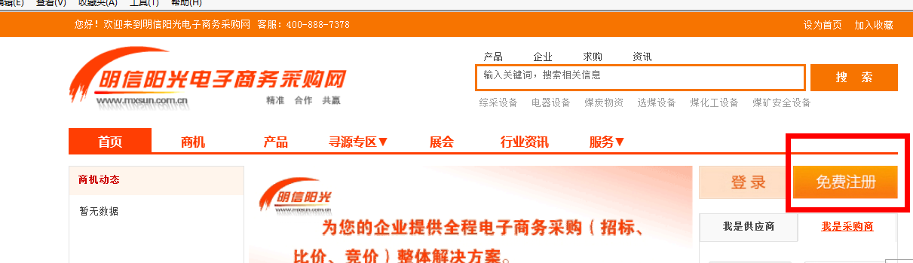
点击页面中的免费注册按钮，可以打开注册页面，如图
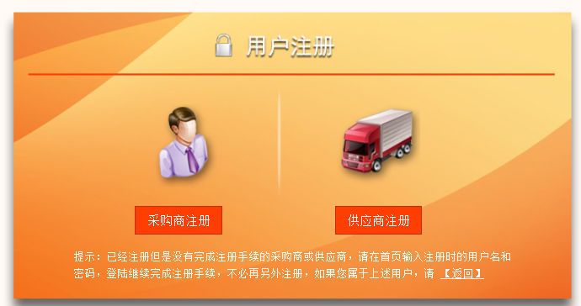
供应商注册则点击供应商注册按钮进行注册，注册流程如下：
- 第一步
- 第二步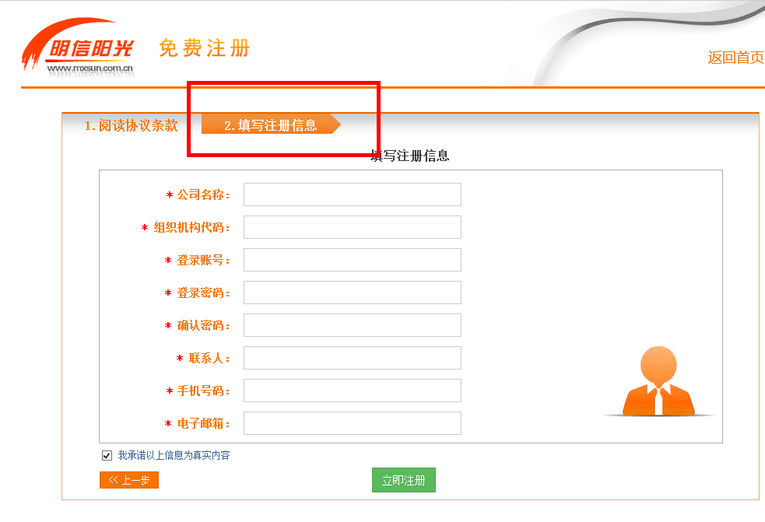
页面中*号都是必填项，需要准确无误的填写。录入正确的信息后点击“立即注册”按钮后提示注册成功，并进入供应商服务中心。
注意：1、注册时的账号被定为管理员账号，可以对企业信息及联系人信息、资质信息进行维护。
2、不能重复注册相同公司名称。输入已经存在的公司名称，系统会提醒管理员联系方式，请与该公司管理员联系（请管理员给您分配操作员账户）。

供应商登陆
用户访问明信阳光电子商务采购平台，输入网址www.mxsun.com.cn;打开首页，如图
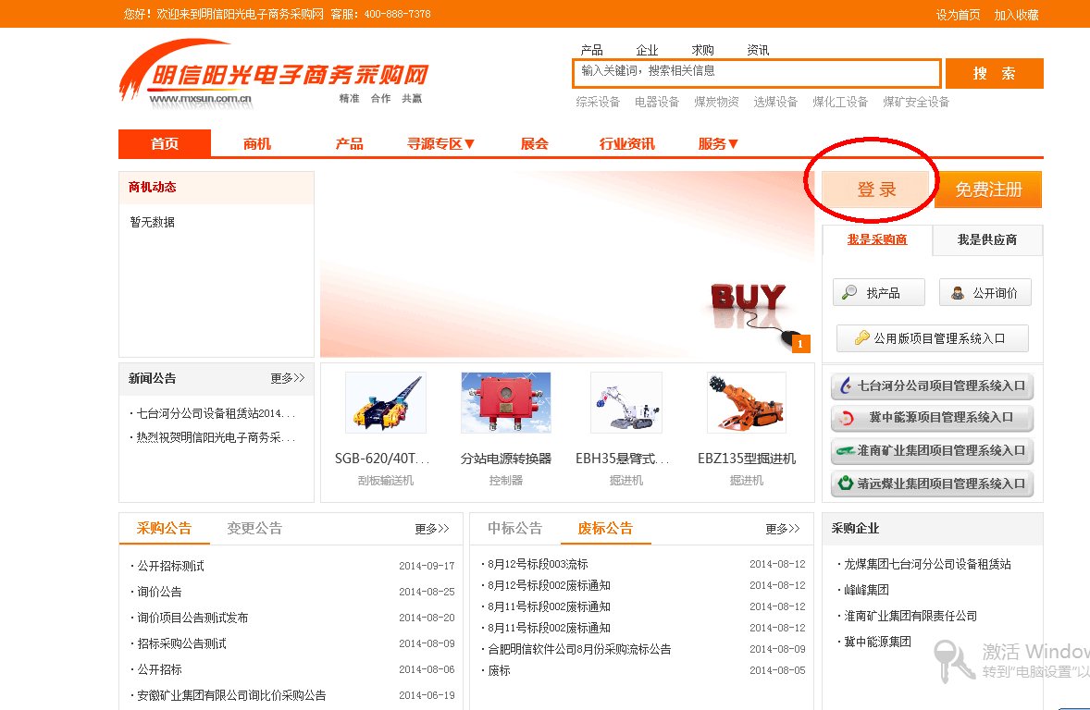
点击页面中的登陆按钮，页面跳转到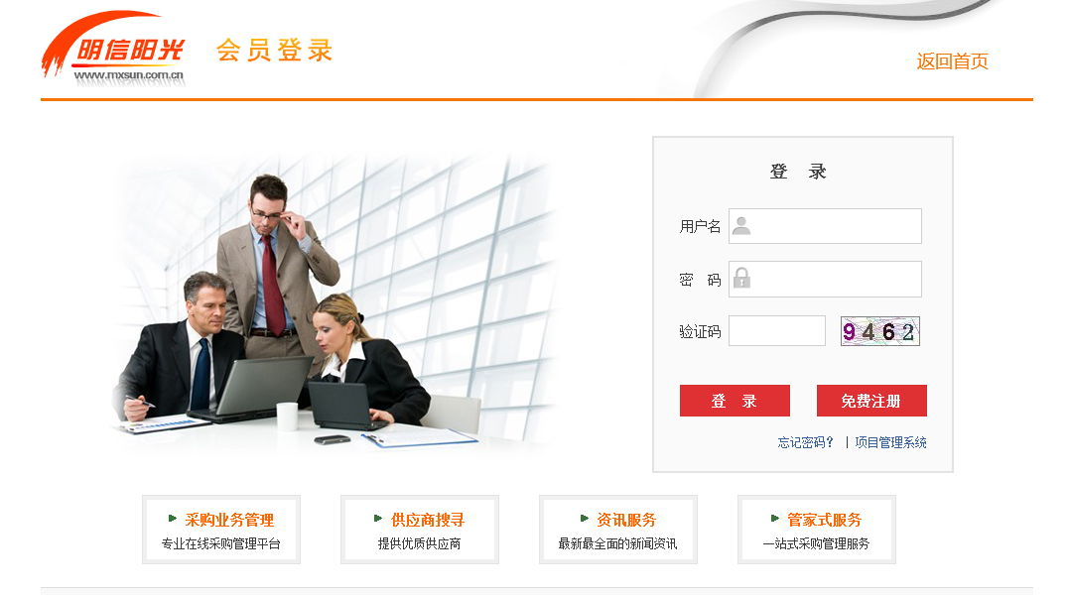
在登录页面中输入用户名、密码和验证码后，点击登陆按钮，成功登陆到网站后，
页面跳转到供应商服务中心。
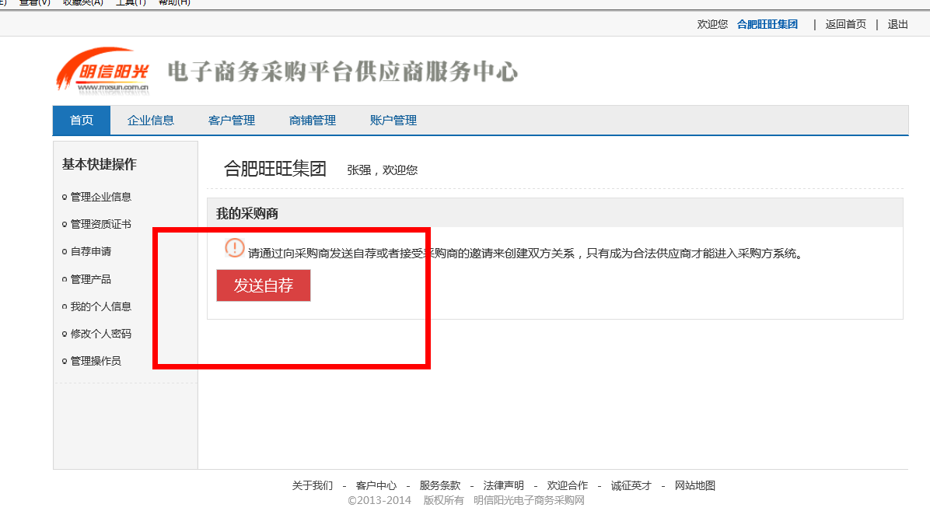

完善企业信息
- 如图点击“企业信息”菜单，可以对企业信息、企业联系人、资质证书维护操作。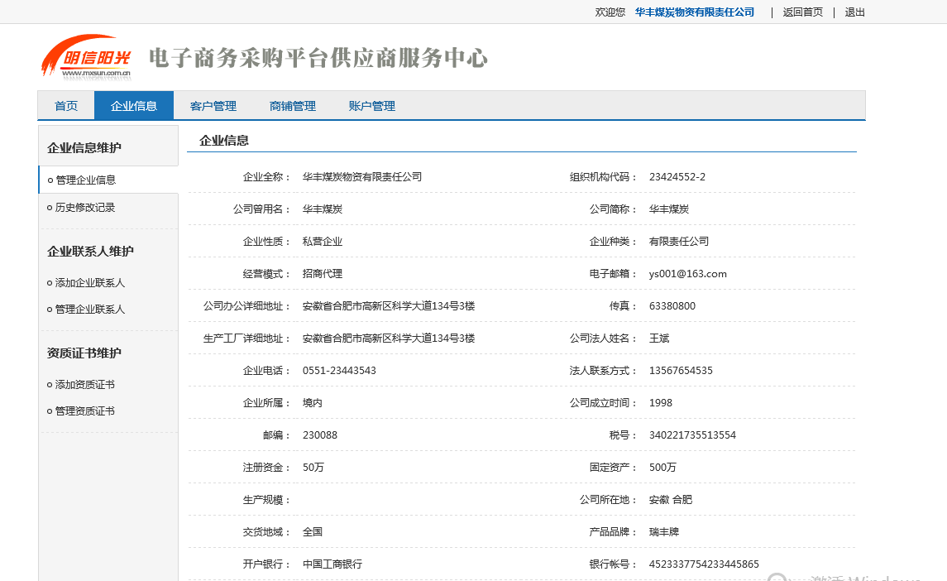
修改企业信息后，需要经过各分公司管理员的的审核确认。

企业联系人（委托人）管理
企业联系人管理页面中主要是对企业联系人添加修改和删除操作，如图，添加页面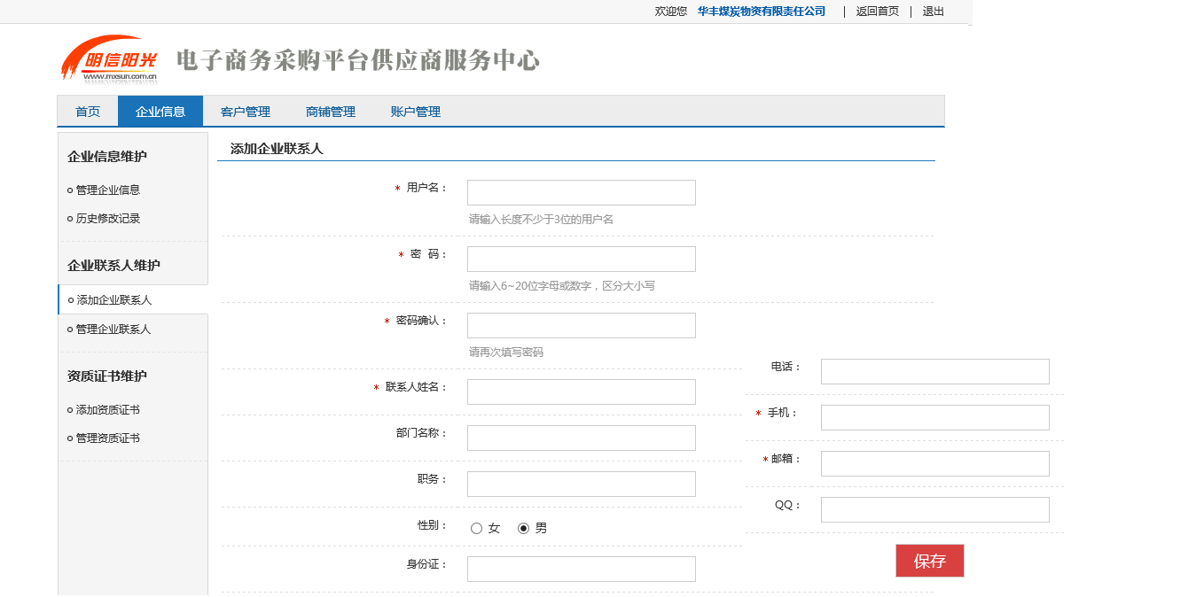
在添加页面中，录入必填项，点击保存按钮，即可完成联系人的添加。
联系人添加完成后，可以对联系人进行修改和删除操作，如图，管理页面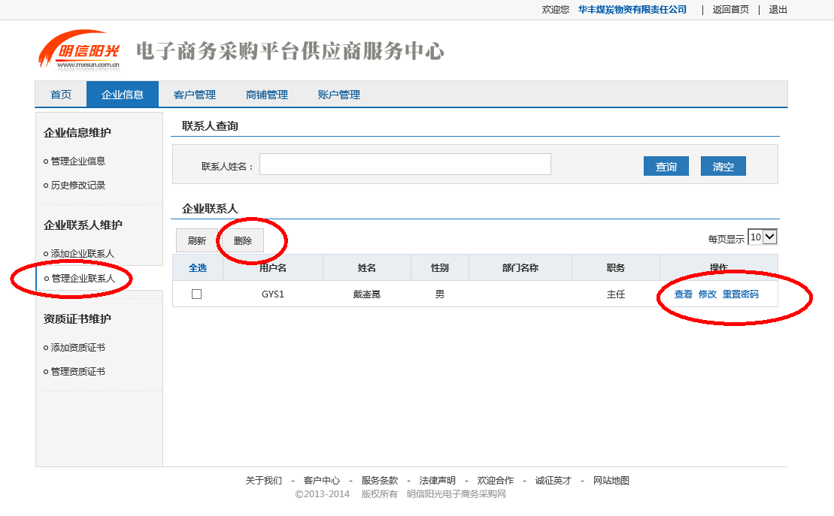
在管理页面中可以查询企业联系人。
选择企业联系人：
1）点击删除按钮可以删除企业联系人；
2）点击查看链接可以查看企业联系人，如图所示：
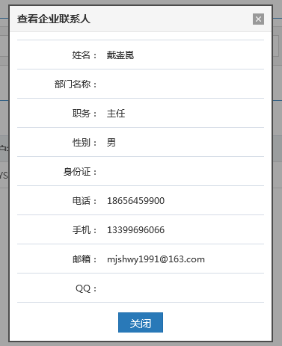
3）点击修改按钮，可以修改企业联系人，输入需要修改的信息，点击保存按钮可以保存修改的信息，如图所示：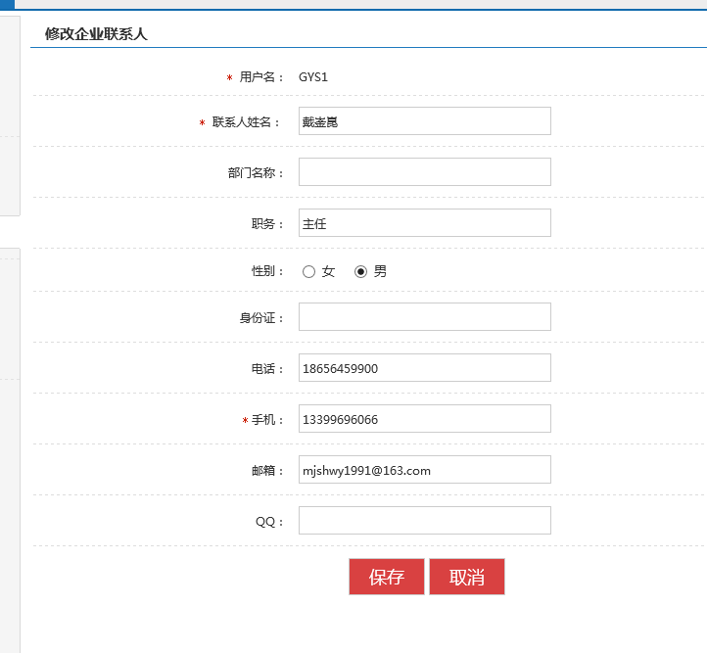
点击重置密码连接可以，输入新密码，点击保存按钮可以重新修改密码，如图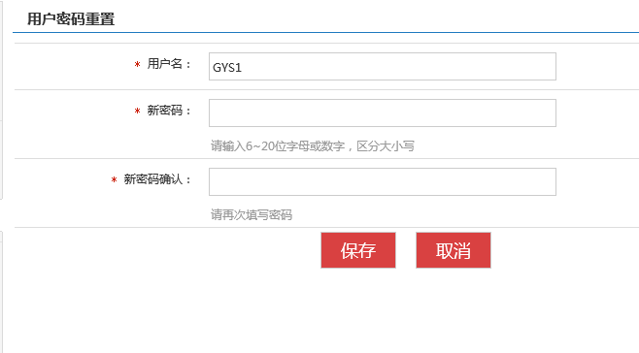
企业联系人是不可以对如图菜单操作的，页面显示无法操作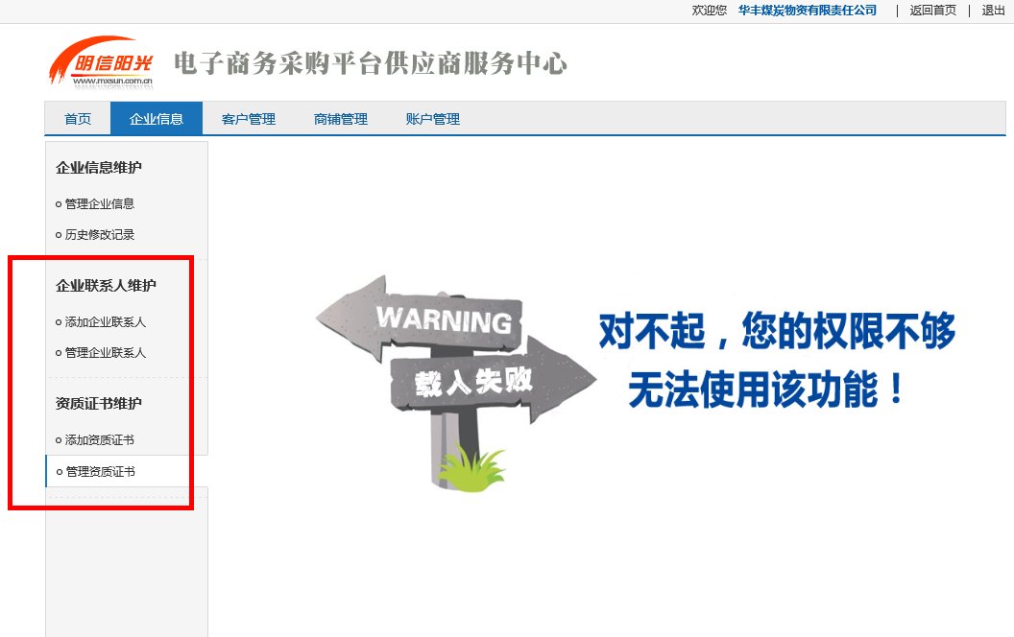。对于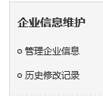不能修改，只能查看。

资质证书管理
在资质证书关联页面中可以进行资质证书的添加和管理操作，如图，显示资质证书页添加页面：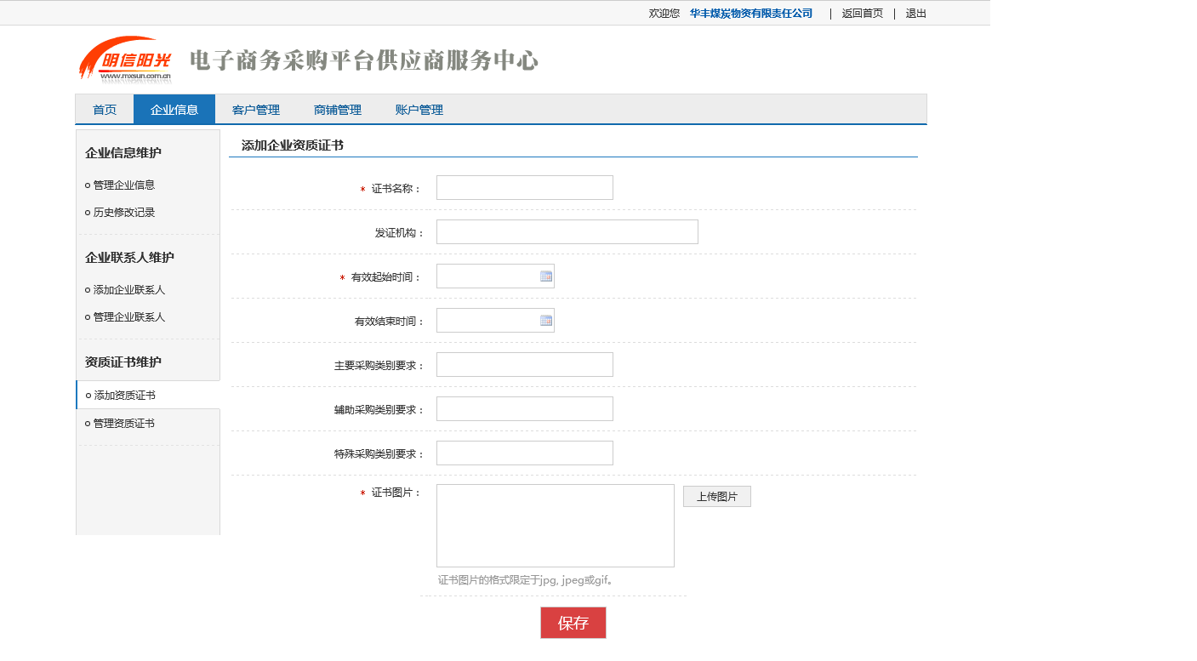在添加页面中录入必填项，上传资质证书图片，点击保存按钮，即可保存成功。
资质证书添加完成后，在资质证书管理页面中可以对证书进行维护操作，如图管理页面：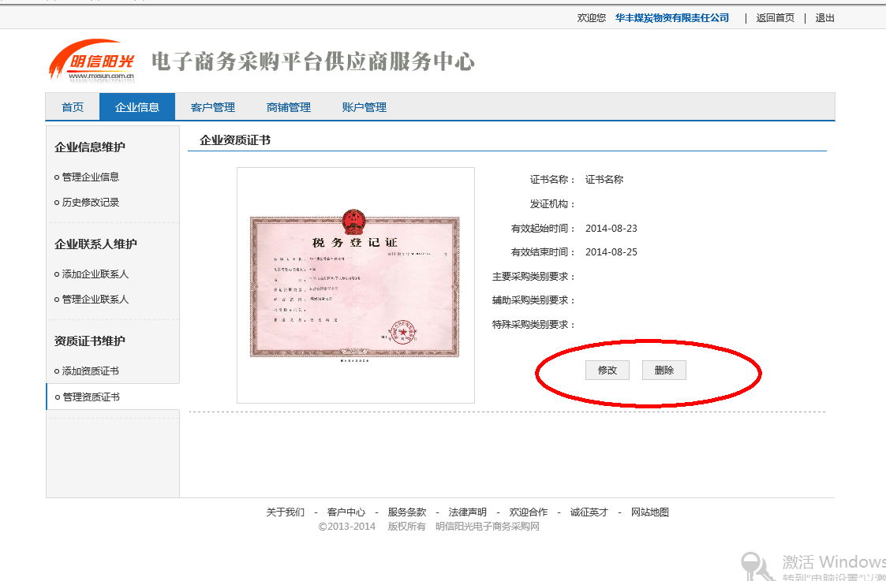点击页面中的修改按钮可以修改资质证书，点击删除按钮，可以删除资质证书。
资质证书即将过期或已过期时，系统会在首页给出提示信息如图显示的提示：
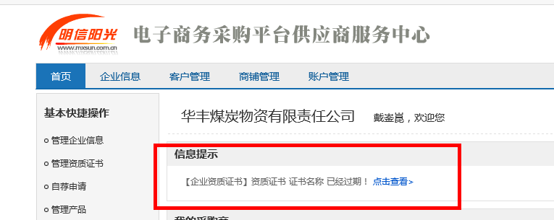

向各分公司自荐
如上图服务中心主界面：
- 给采购商发送自荐，如图上图显示的，点击发送自荐按钮，页面跳转到客户管理页面中，如图
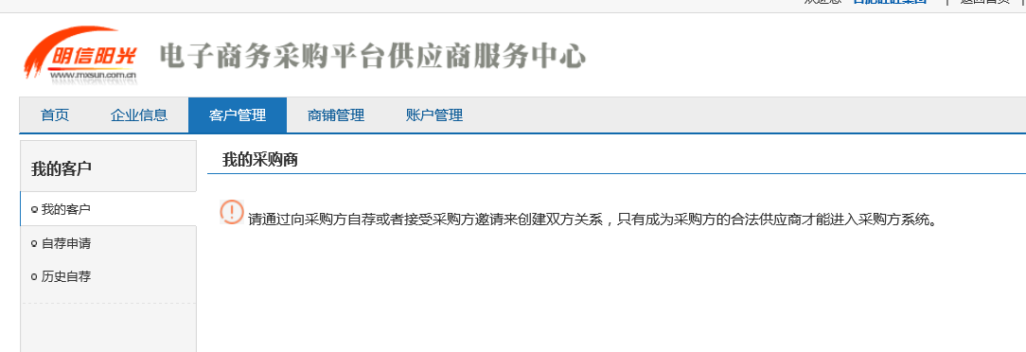
点击申请自荐菜单，页面跳转到申请自荐页面
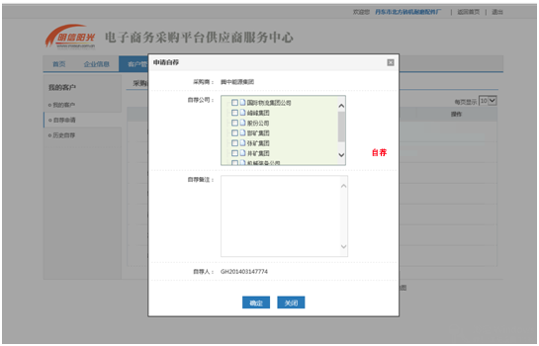
选择自荐的分公司后，点击确定按钮后，提示自荐成功。

- 分公司管理员审核通过后，供应商在我的客户里就可以看到“冀中能源集团”采购系统登陆连接。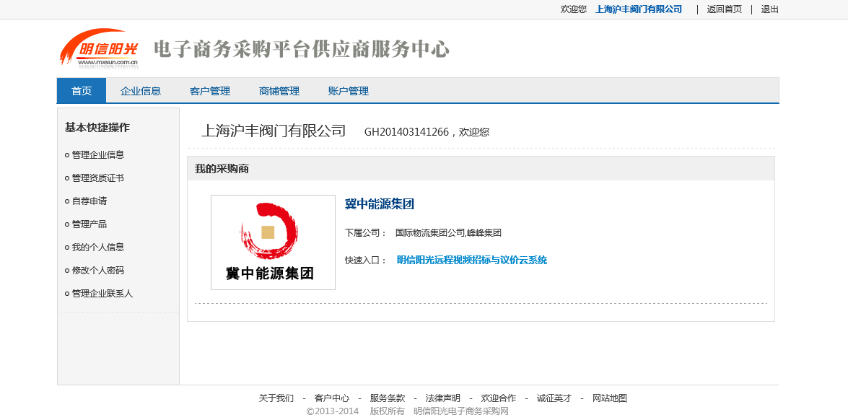

第二部分 国际物流询价采购
登陆网站后，点击页面中的快速入口
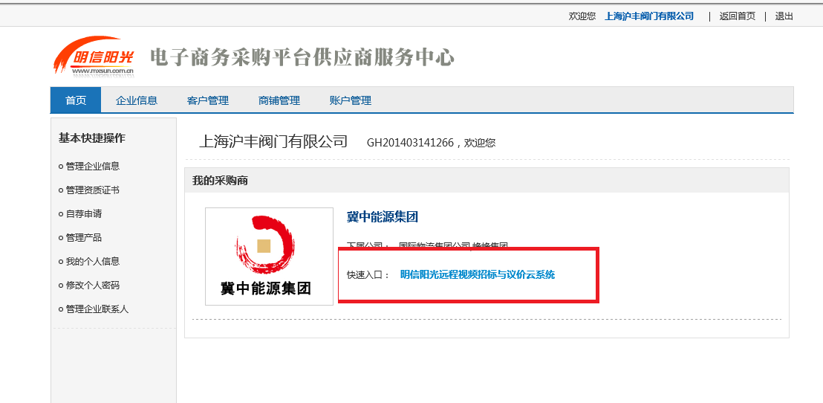链接，页面进入到国际管理询价采购系统中，如图
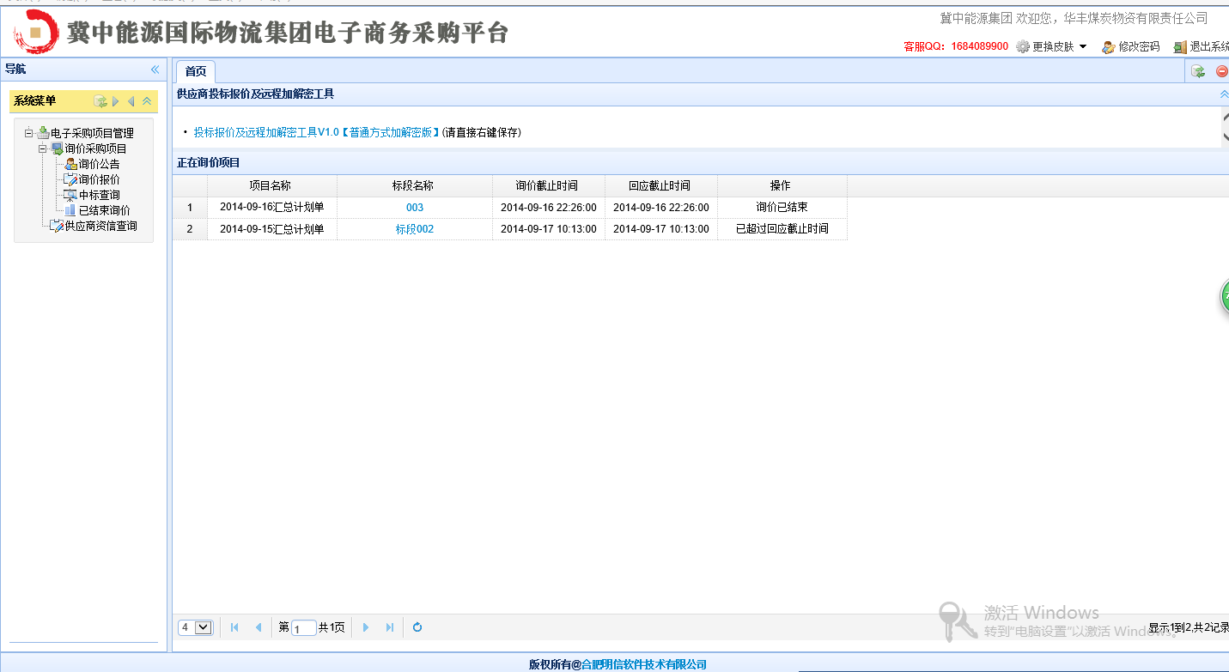

报价程序的安装
如果电脑上没有安装报价程序时，需要先安装报价程序，报价程序的下载可以在首页点击如图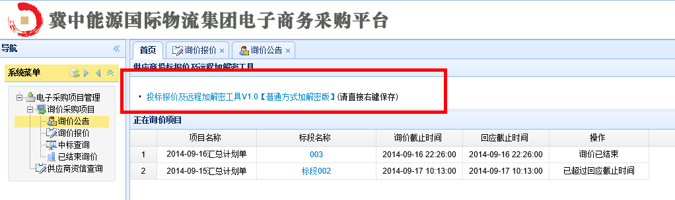右键点目标另存为进行下载保存，如图： 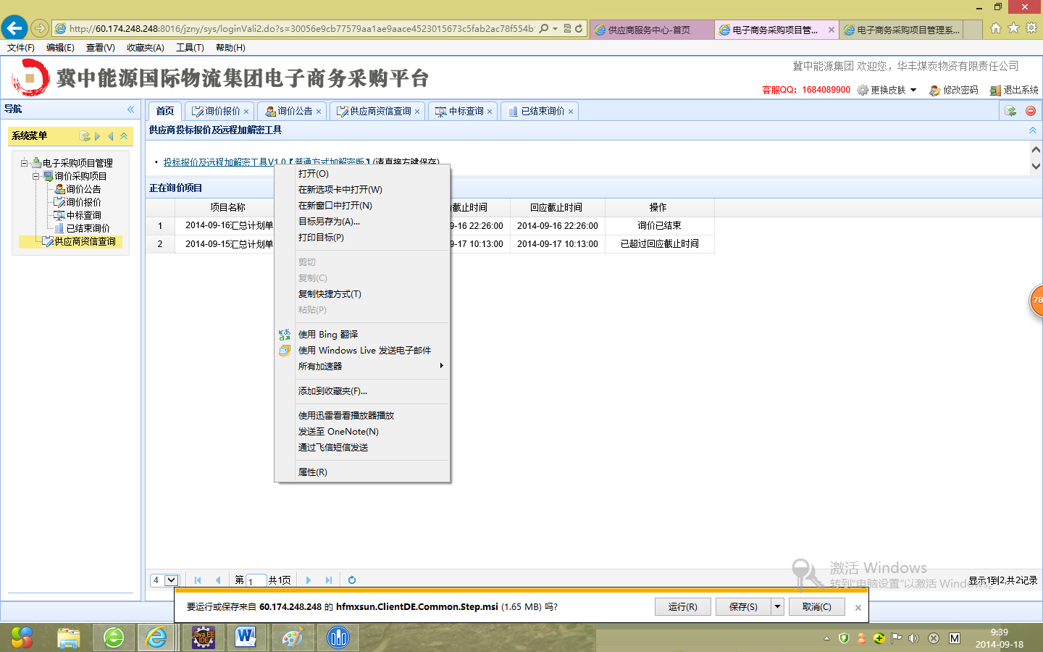报价程序下载完成后，就可以进行程序的安装，安装成功后在报价的时候就可以直接打开报价程序。

询价公告
询价公告显示了当前能参与的询价项目，在接受邀请回应截止时间内，可以对项目进行接受报价邀请：
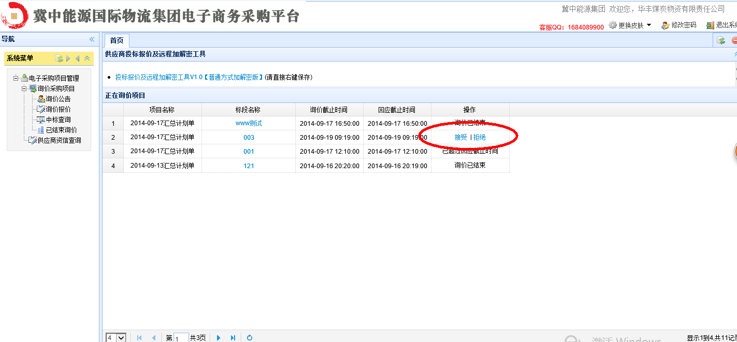
点击接受链接以后页面弹出介绍页面，如同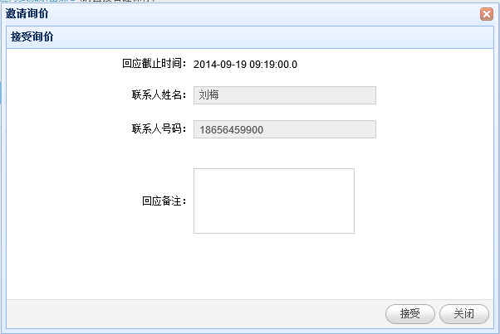点击接受按钮以后，页面会跳转到报价页面，如图：
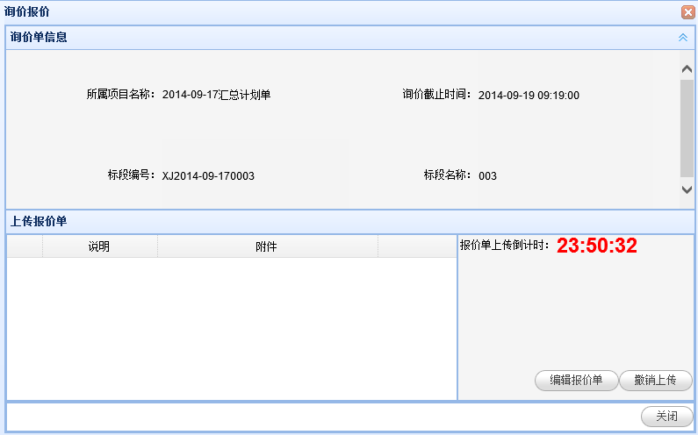
在上图页面中点击编辑报价单按钮，可以打开报价编辑页面，如图：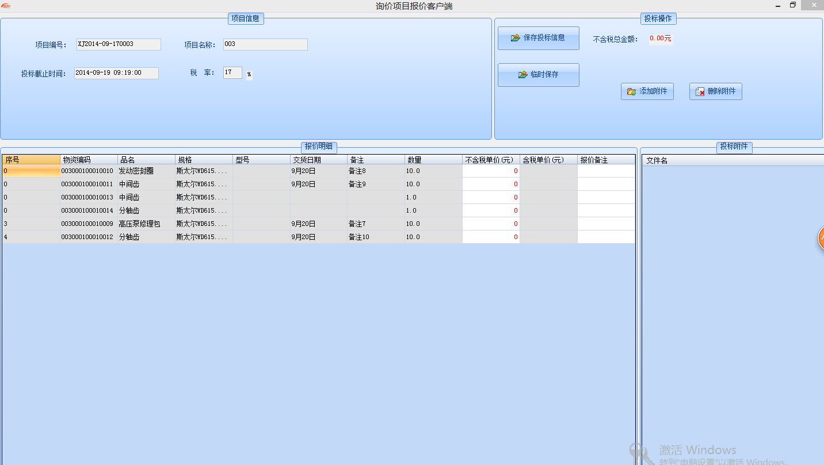
在报价程序页面中就可以进行报价操作（下面会详细介绍报价）。

询价报价
供应商接受询价项目后就可以进行询价报价，如图显示的是询价报价主界面：（只能用IE兼容模式下或IE内核的浏览器进行报价操作）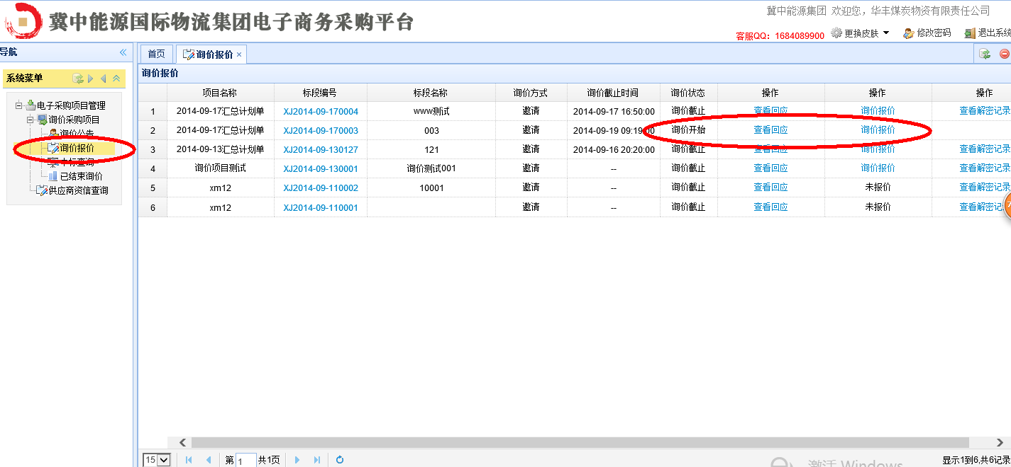
在主界面中选择询价开始的项目，在询价报价页面中，点击数据项目中的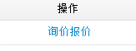链接，就可以打开如下页面：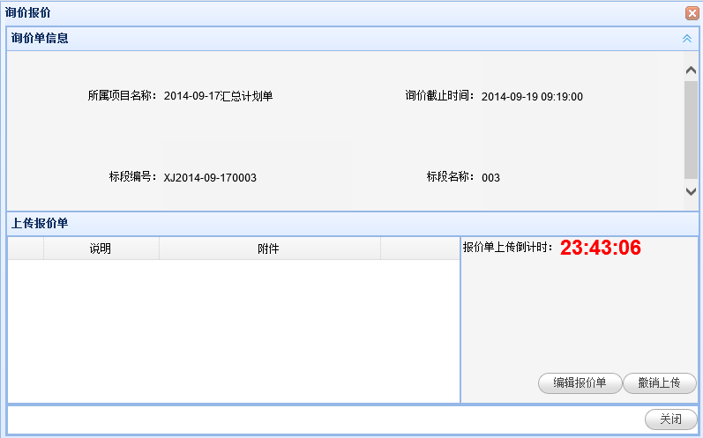
- 页面打开如上图的报价页面，在项目没有截止以前都可以对打开报价程序页面，点击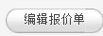按钮，页面打开报价页面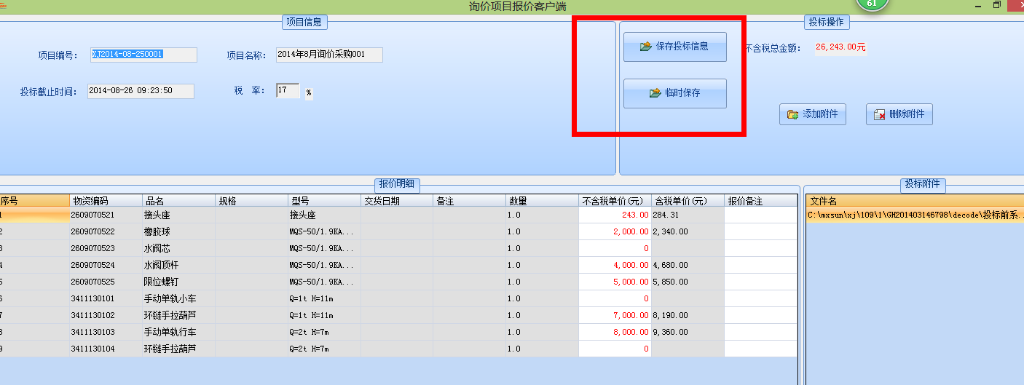
在页面中可以录入报价信息，如图：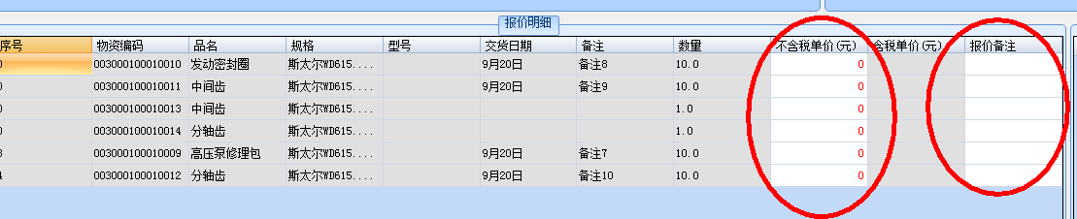
可以录入报价和报价备注。
附件的上传，如图点击添加附件按钮可以上传附件，附件上传后点击删除附近按钮，即可删除附件。
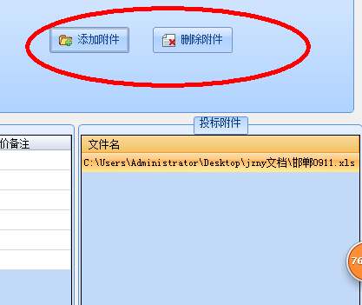
- 当页面中物资明细很多时，一段时间内不能完成报价，则可以点击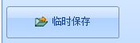按钮，进行当前价格的保存
- 价格录入完成后，点击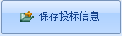按钮时，保存上传投标信息，这里上传报价只有三次机会，每次保存完成后，系统都会提示，选择是时，报价完成。
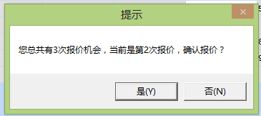
- 保存报价后，在如图页面中可以看到已经上传的报价和附件信息
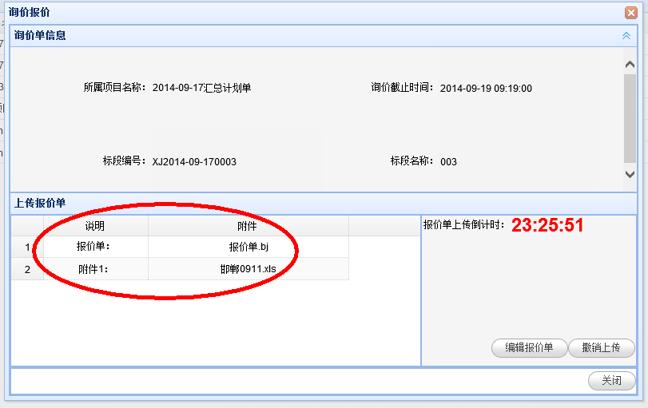
在报价单上传倒计时没有结束之前都可以对已经报价的项目进行报价的修改，如图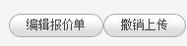可以继续点击编辑报价单按钮进行报价修改，报价单上传后点击撤销上传按钮会删除已经上报的报价单信息。
报价截止后，在上如页面中可以看到报价单上传倒计时被修改为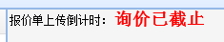

查询报价解密记录及补充上传报价
报价截止时间到后，系统自动解密报价单，供应商可以查看到解密记录，如图点击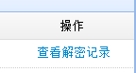链接以查看到解密的记录入，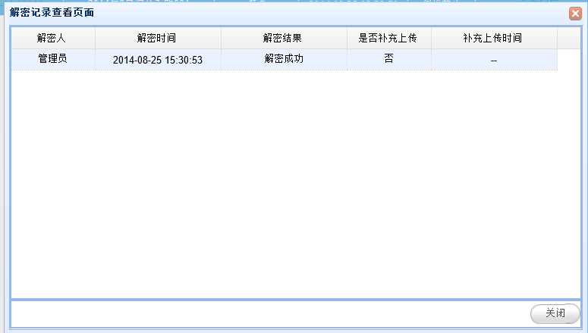如果解密失败的话，那么打开的这个页面就是补充上传的页面，可以进行报价的补充上传操作。

中标价格确认
当发布中标价格后，供应商需要进行中标价格确认和跟标确认，如图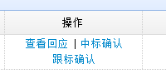在没有超过回应截止时间前都可以进行中标确认和跟标确认。点击上面的链接在打开的页面中点击接受或拒绝按钮，即可完成中标和跟标的确认操作。

中标查询
中标查询，主要是供应商可以查看到自己的中标信息。
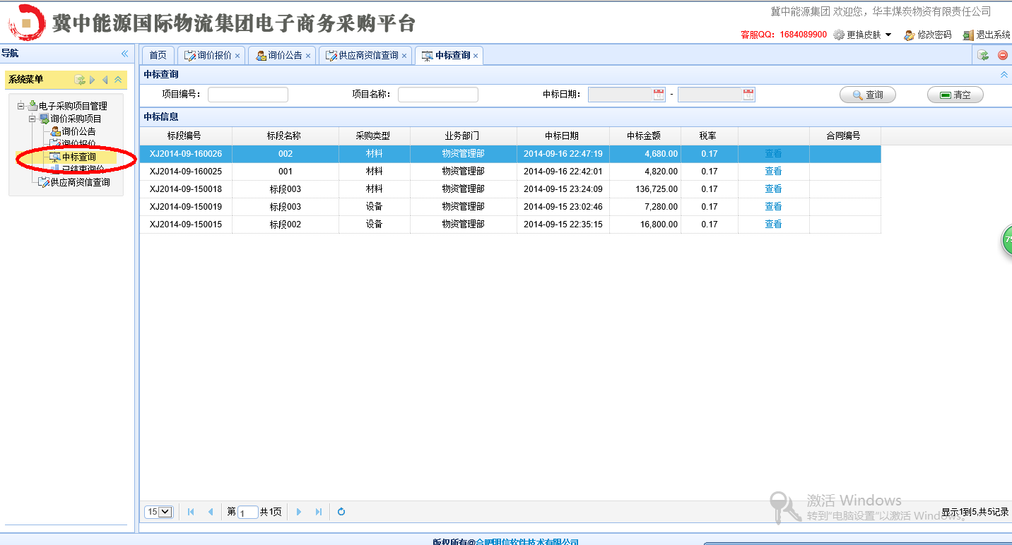
点击页面中的‘查看’连接可以查看到中标项目的具体信息,如图：
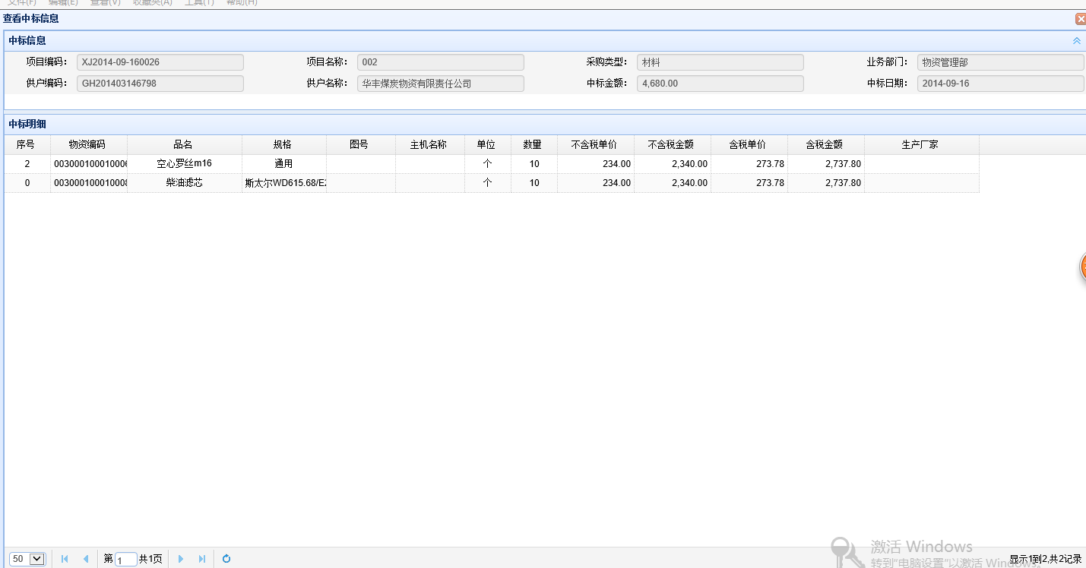

已结束询价项目
已经询价项目主要显示的是已经结束的项目，对结束的项目进行查。点击页面中的蓝色连接可以查看到具体的项目信息，包括接受回应信息，报价信息和中标信息。
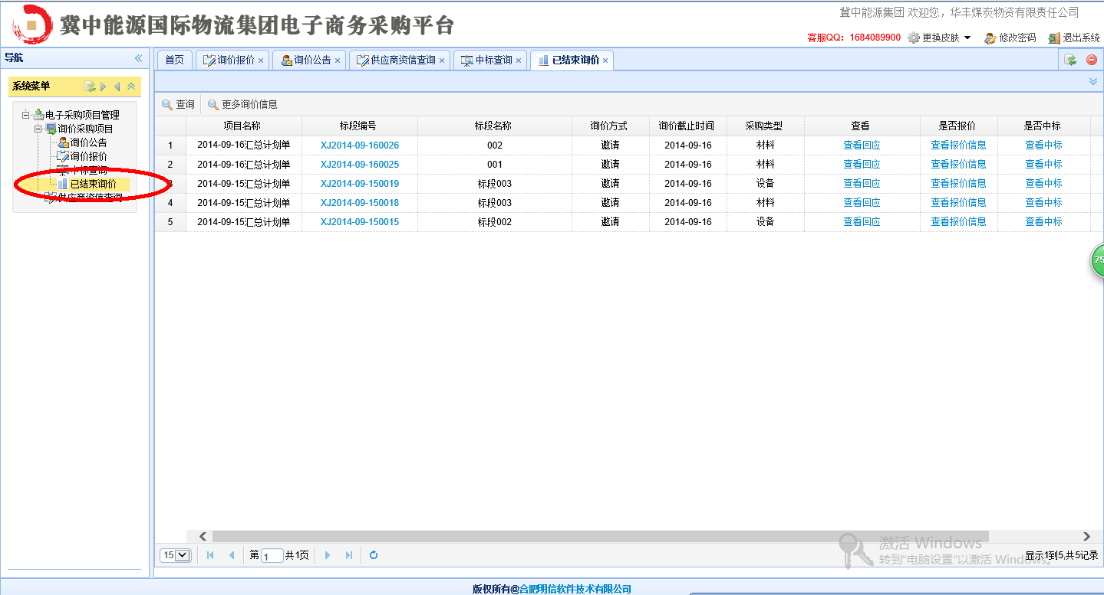

第三部分 供应商考评查询
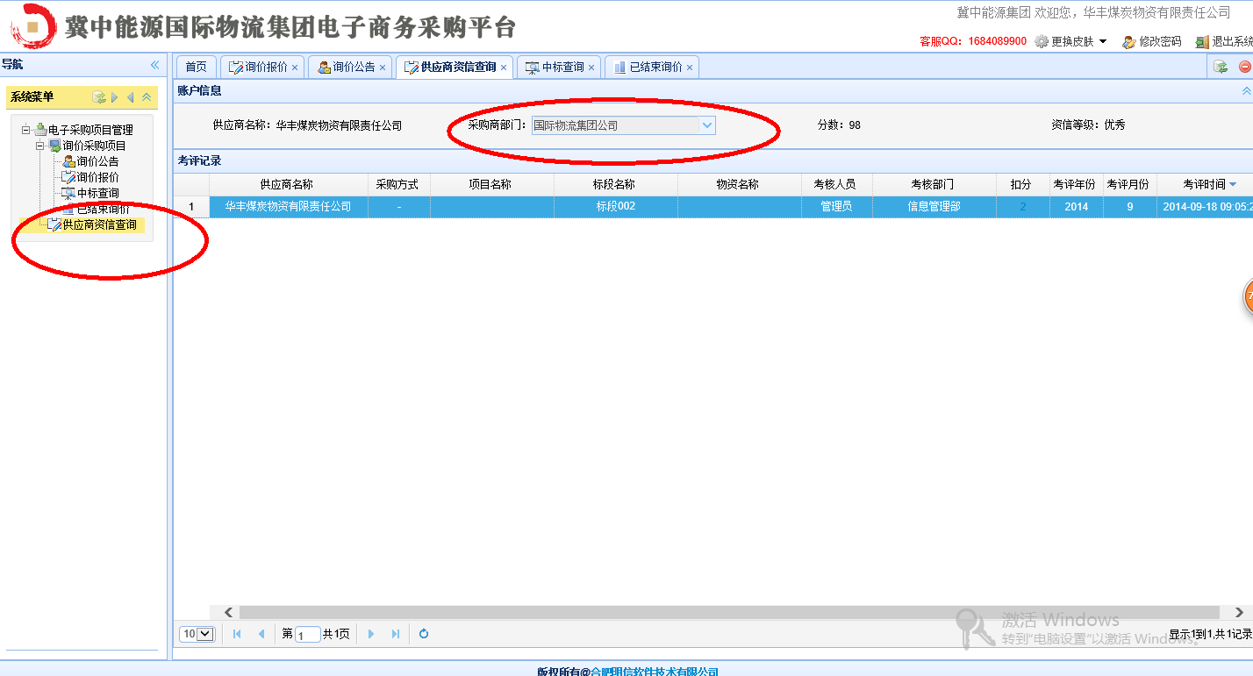
供应商资质查询主要是查看采购商对供应商的资质评分，选择采购部门可以查看到不同的部门对自己的考评情况。
点击页面中的扣分链接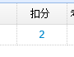可以查看到具体的扣分情况，如图